**Análisis bioinformático de las comunidades microbianas provenientes de una muestra de bosque andino empleadas en la construcción de un consorcio con actividad lignocelulolítica.**

1Díaz-Rodríguez Carlos Andrés, 2 León David, 3 Patiño Cesar

*1Maestría en Ciencias Biológicas, Facultad de Ciencias, Universidad de los Andes. Colombia*

*2Ingeniería de sistemas, Facultad de Ingeniería, Universidad de los Andes. Colombia*

*3Maestría en Biología Computacional, Facultad de Ingeniería, Universidad de los Andes. Colombia*

**INTRODUCCIÓN**

La transición energética desde fuentes no renovables hacia fuentes amigables con el medio ambiente es de vital importancia para todos los países en el mundo. Este cambio ha sido apalancado gracias a la implementación de una economía verde también llamada bioeconomía. Esta nueva economía, busca el aprovechamiento de los residuos vegetales, puesto que estos permiten la síntesis de gran variedad de productos tales como, combustibles de tercera generación (Arpia et al., 2021); compuestos base para reacciones de polimerización hacia productos químicos de gran complejidad (Li et al., 2020; Kohli et al., 2019); compuestos para la industria alimenticia (Mahro & Timm, 2007; Muscat et al., 2020); entre otras múltiples aplicaciones que todavía presentan algunos retos importantes (Singhvi et al., 2019). Específicamente para el caso colombiano, la implementación de este tipo de tecnologías impulsará la industria biotecnológica en el país, pues permite un mejor aprovechamiento de los residuos agroindustriales que, de acuerdo con Peñaranda González y colaboradores (2017), no ha logrado superar el 17% de eficiencia. Actualmente existen diversas estrategias para el aprovechamiento de residuos, como por ejemplo procesos de gasificación para la producción de syngas (Ren et al., 2019); procesos de digestión anaerobia (Ahmed et al., 2019); pretratamiento térmico de residuos para la producción de biohidrógeno (Eskicioglu et al., 2017); así como diversos tipos de fermentación, tanto en estado sólido como fermentaciones sumergidas para la producción de compuestos de alto valor agregado (Cerda et al., 2019; Rahmati et al., 2020). Dentro de los métodos anteriormente descritos destacan las fermentaciones sumergidas para la conversión de biomasa vegetal. Dichas fermentaciones pueden ser llevadas a cabo por cultivos puros de organismos relativamente sencillos como bacterias (Ju et al., 2020; Sadhukhan et al., 2016) o por organismos más complejos como levaduras (Diethard et al., 2016; Li et al., 2007), además del uso de otras plataformas en las que se emplea la búsqueda de un organismo que presenta la actividad deseada, la optimización de su producción y la posterior recuperación de la enzima, esto se logra comúnmente clonando su gen en una plataforma celular de expresión apropiada (Alcalde et al., 2006; Green et al., 2006; Tyson et al., 2005).

En este punto es importante resaltar que las fermentaciones realizadas por cultivos puros de microorganismos presentan limitaciones con respecto a los cultivos mixtos. Por ejemplo, los cultivos mixtos presentan una mayor resistencia a cambios bruscos en el medio de cultivo o contaminaciones con otros microorganismos del ambiente que afecten negativamente su crecimiento (Pandey et al., 2020). Por lo cual, el uso de cultivos mixtos de comunidades microbianas estables, capaces de degradar material vegetal complejo, ha sido ampliamente investigado en una gran variedad de sustratos. El resultado de dichos estudios indica que es posible obtener altos porcentajes en las transformaciones de los sustratos; por tal razón, es de vital importancia la caracterización de esas comunidades microbianas o consorcios, debido al gran potencial metabólico que presentan. Para investigar dicho potencial, la comunidad científica e industrial ha empleado una gran variedad de técnicas modernas como por ejemplo, el uso de análisis de metatranscriptómica con el fin de evaluar los perfiles de expresión de enzimas relacionadas con la degradación de material vegetal, y así poder generar cocteles enzimáticos que permitan la liberación de monómeros más sencillos (Simmons et al., 2014; Lopes, Ferreira Filho & Moreira, 2018) o el uso de técnicas más conservadas y ampliamente utilizadas como la anotación funcional de los metagenomas de los consorcios microbianos (Jia, Ng, Lu, Cai & Lee, 2018).

Dada la importancia que tiene el estudio de comunidades de microorganismos también llamados consorcios microbianos, se han implementado diferentes estrategias para el ensamblaje de dichas comunidades. Por ejemplo, la selección de comunidades microbianas con una baja diversidad de especies, pero con funciones metabólicas específicas mediante el uso de medios selectivos (Jia et al., 2020) o el uso de herramientas de la biología sintética y la biología de sistemas para la creación de comunidades microbianas con funciones metabólicas definidas, que pueden ser aplicadas en áreas como la medicina o los biocombustibles (Song et al.,2014). Específicamente, este trabajo se apoya en el artículo descrito por Díaz-García et al., (2020). En este artículo, los investigadores buscan la creación de un consorcio mínimo efectivo con potencial de degradación de material lignocelulósico, de ahora en adelante denominado MELMC por sus siglas en inglés, a partir de una muestra de suelo andino, utilizando una metodología para el ensamblaje de consorcios denominada *top-down.* Esta metodología, consiste en el uso de diluciones sucesivas para la creación de consorcios capaces de degradar materiales recalcitrantes como la biomasa vegetal (Kang et al., 2020).

Para lograr este resultado, Díaz-García et al., (2020) implementan un enfoque innovador que consiste en las siguientes fases:

1. Una fase de estimulación, la cual consiste en seleccionar microorganismos con la capacidad metabólica por medio de la expresión de enzimas capaces para degradar material vegetal.
2. Una fase de extinción que tiene por objetivo disminuir la diversidad microbiana presente en cada una de las muestras para obtener un MELMC compuesto de pocas especies.
3. Y finalmente, una fase perturbación en donde se evalúa la capacidad de degradación de dicho consorcio para degradar un nuevo sustrato, empleándolo como única fuente de carbono.

Para determinar la forma en cómo va cambiando de manera significativa la diversidad microbiana presente en cada una de las diluciones sucesivas que se realizan a lo largo de todo el experimento, utilizan el marcador filogenético del gen ribosomal 16S, soportando los cambios ocurridos con ayuda de métricas de diversidad Alpha. Además de este análisis de diversidad, los investigadores realizan la asignación taxonómica de los microrganismos presentes empleando ASVs junto con técnicas estadísticas reportadas en el artículo. De esta forma, los investigadores demuestran que es posible el ensamblaje de un consorcio microbiano lignocelulolítico capaz de degradar, al menos en cierto porcentaje, una mezcla de tres residuos agroindustriales de gran importancia para Colombia: bagazo de caña de azúcar, cascarilla de arroz y rastrojo de maíz.

**OBJETIVOS**

Este trabajo tiene como objetivo general el análisis y categorización de un conjunto de datos obtenidos en el estudio realizado por Díaz-García et al., (2020), así como la implementación de técnicas descritas en el curso de Ecología Microbiana y Herramientas de Análisis Bioinformático de la Universidad de los Andes.

Como objetivos específicos se tienen:

1. Ensamblar los genomas de las especies presentes en los metagenomas provenientes de las transferencias que presentaban una diferencia significativa en términos de diversidad Alpha.
2. Realizar una anotación funcional de los genomas de las especies presentes en cada consorcio una vez que estos hayan sido ensamblados, con el fin de caracterizar su potencial metabólico.
3. Reconstruir los modelos metabólicos a escala genómica de algunos de los microorganismos presentes en los consorcios a partir de sus genomas anotados, con el fin de dilucidar las posibles interacciones ecológicas presentes.

**METODOLOGÍA**

Para realizar la reconstrucción de los genomas a partir de metagenomas, se utilizarán los metagenomas provenientes de dos de las tres transferencias. Dichas transferencias presentaron una diferencia significativa entre sí en términos de diversidad de microorganismos, teniendo presente el análisis con el marcador filogenético del gen ribosomal 16S reportado por Díaz-García et al., (2020). Concretamente, se analizará una muestra proveniente de la fase de extinción (transferencia 10-7) de ahora en adelante denominada 12D. Muestra que, de acuerdo con los análisis de diversidad, presenta un total de 11 ASVs, de los cuales *Raoultella terrígena* corresponde al 48%; *Pseudomona ssp* corresponde al 47%; *Citrobacter freundii* corresponde al 31%; y un conjunto sin cultivar denominado *Enterobacteriaceae bacterium* corresponde al 16%; la presencia de dichas muestras establece estas especies como las más abundantes. Es importante resaltar que inicialmente algunas de estas especies no eran las más prominentes y que durante el proceso de estabilización del MELMC fueron enriquecidas hasta volverse una especie de las más dominantes, a diferencia de otras que durante el mismo proceso de estabilización del disminuyeron su abundancia. Por otra parte, se analizará una muestra proveniente de la fase de perturbación con maíz, de ahora en adelante denominada C1E, en donde se observa como dos especies de bacterias (*Pseudomona spp. y Paenibacillus spp.*) se enriquecen ampliamente sugiriendo su rol fundamental en la degradación de este tipo de recursos.

Los datos del análisis de *shotgun metagenomics* usados para este trabajo fueron proporcionados por el profesor Diego Jiménez, asociado al departamento de Ciencias Biológicas de la Universidad de los Andes. Estos datos de secuenciación fueron obtenidos gracias a una credencial con acceso a los datos almacenados en el servicio Next Cloud del Instituto Leibniz DSMZ Colección de microorganismos y cultivos celulares, instituto en donde fue llevada a cabo la secuenciación.

A continuación, se presenta un resumen de las características de los datos de secuenciación utilizados, así como los datos obtenidos luego de realizar el proceso de ensamblaje:

**Tabla 1.** *Características de los datos secuenciación de metagenomas obtenidos por PacBio*

|  |  |  |  |  |  |  |
| --- | --- | --- | --- | --- | --- | --- |
| **Nombre de la muestra** | **Tamaño del archivo** | **Tamaño del Inserto** | **Subread más largo** | **N50 del Subread más largo** | **Longitud media del read** | **Media del valor de calidad Q** |
| Metagenom Jimenez **C1E** | 7,6 GB | 8100 | 10640 | 14401 | 6188 | Q43 |
| Metagenom Jimenez **12D** | 11,2 GB | 8200 | 10018 | 11185 | 6126 | Q42 |

Una vez que los datos fueron descargados, se cargaron al clúster de la Universidad de los Andes y posteriormente se revisaron las herramientas disponibles para realizar el ensamblaje de los datos. Tras revisar las opciones disponibles, se utilizó el ensamblador Flye en su versión 2.8.1. La elección de dicho ensamblador se basa en sus características funcionales, ya que dicho programa se especializa en el manejo de datos de secuenciación producidos por herramientas de tercera generación, tales como PacBio y Oxford Nanopore.

Una vez se revisó la documentación de la herramienta, se alimenta el programa con las lecturas demultiplexadas obtenidas en el proceso de secuenciación por PacBio. Los siguientes parámetros fueron implementados:

* Memoria RAM 90GB
* Número de núcleos: 8
* Walltime 48h
* Se usa el flag para definir la característica de la secuencia: *--pacbio-hifi*. Además, se implementó el flag *--resume* para retomar la ejecución del ensamblador en caso de que se presentaran fallas, también se usó el flag *--meta* para definir la información que se presentó de entrada como un metagenoma; por otra parte, se definió el tamaño de la muestra en bytes usando el flag *-g* el cual corresponde al tamaño total de los metagenomas de cada una de las muestras.
* Finalmente, se usa el flag *-out-dir* para especificarle al sistema que cada output es un directorio único correspondiente a una de las dos muestras. En dicho directorio se retorna un conjunto de contigs que se usan para el análisis y la caracterización de las muestras, además de un archivo en el que se presenta un resumen de los resultados obtenidos, dicha sección es descrita más adelante.

**RESULTADOS PREELIMINARES**

Luego del proceso de ensamblaje, se revisaron los archivos de salida. Estos archivos fueron categorizados por el ensamblador de la siguiente manera: ***00-assembly***, directorio donde se encuentra un borrador del ensamblaje en formato fasta; ***10-consensus***, directorio donde se encuentran trozos del ensamblaje en formato fasta; ***20-repeat***, directorio donde se encuentran las distintas representaciones gráficas de los contigs circulares representativos del proceso de ensamblaje del metagenoma; ***30-contigger****,* directorio donde se encuentran las distintas representaciones gráficas de los contigs circulares preliminares y los ensamblajes sin pulir; ***40-polishing***, directorio donde se encuentran los contigs filtrados en formato fasta y las representaciones gráficas de los contigs circulares con bordes pulidos; ***22-plasmids***, directorio donde se encontrarían secuencias de plásmidos de ser encontradas.

Además de esto, también se presenta los siguientes archivos:

1. ***Assembly.fasta*:** archivo que contiene el ensamblaje final en formato FASTA.
2. ***Assembly_info.txt:*** archivo en el que se encuentra una tabla donde se observa el número de contigs identificados, así como su respectiva cobertura y su tamaño.
3. ***Assembly_graph.gfa:*** archivo que contiene representación gráfica del contig circular final representativo del ensamblaje
4. ***Flye.log:*** archivo que contiene la información del proceso de ensamblaje del metagenoma y su ejecución por pasos.
5. ***Assembly_graph.gv:*** archivo correspondiente a los metadatos de la representación gráfica del contig circular ensamblado.

Una vez se identificaron los archivos de salida del ensamblador, se separaron los contigs con el fin de categorizarlos individualmente y realizar su anotación funcional. También se procedió a usar el sistema de representación de grafos, llamado Bandage (Ryan et al., 2015) con el fin de obtener una información más representativa de los datos que fueron generados.

Tras completar el ensamblaje de ambas muestras descritas anteriormente, se obtuvieron las siguientes tablas representativas de cada uno de los metagenomas, en los cuales se observa su longitud en pares de bases y su cobertura; así como su respectiva representación gráfica del contig circular ensamblado en el cual se observa la longitud y la profundidad de la lectura.

**Tabla 2.** *Resultados ensamblaje del metagenoma de la muestra 12D*

|  |  |  |  |
| --- | --- | --- | --- |
| **Nombre de la secuencia** | **Longitud (pb)** | **Cobertura** | **Circular** |
| Contig_1 | 6984732 | 991 | Sí |
| Contig_2 | 5268613 | 403 | Sí |
| Contig_3 | 1585536 | 535 | Sí |
| Contig_4 | 2526964 | 531 | Sí |
| Contig_5 | 993073 | 528 | Sí |

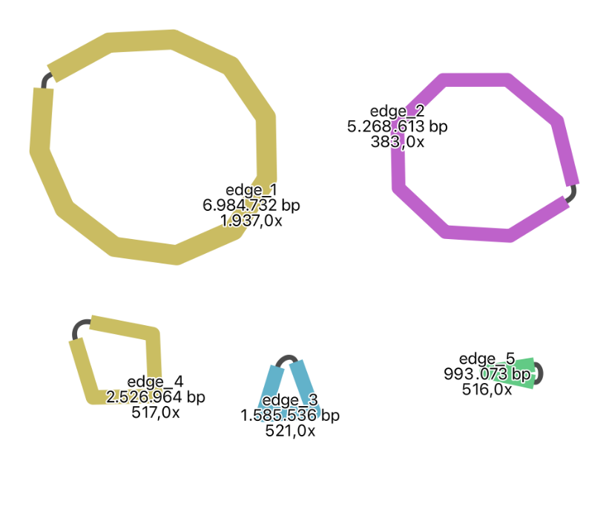

**Fig. 2.***Contigs circulares obtenidos del ensamblaje de la muestra 12D. Graficados por Bandage*

Como se puede observar, en general se tienen muy buenas profundidades de secuenciación. De hecho, la profundidad del contig 1, representado en el edge_1 se acerca a 2000x lo que lo define como datos con un gran número de lecturas únicas, que en este nivel de cobertura pueden poseer la capacidad de identificar la presencia de mutaciones de baja ocurrencia. Por otra parte, los otros contigs poseen una profundidad de tres a cinco veces la recomendada para este tipo de análisis de datos (Sims et al., 2014).

**Tabla 3.** *Resultados ensamblaje del metagenoma de la muestra C1E*

|  |  |  |  |
| --- | --- | --- | --- |
| **Nombre de la secuencia** | **Longitud (pb)** | **Cobertura** | **Circular** |
| Contig_1 | 9127 | 47 | Sí |
| Contig_2 | 5268622 | 373 | Sí |
| Contig_3 | 6984757 | 988 | Sí |
| Contig_4 | 2526943 | 339 | Sí |
| Contig_5 | 1585531 | 346 | Sí |
| Contig_6 | 993073 | 355 | Sí |

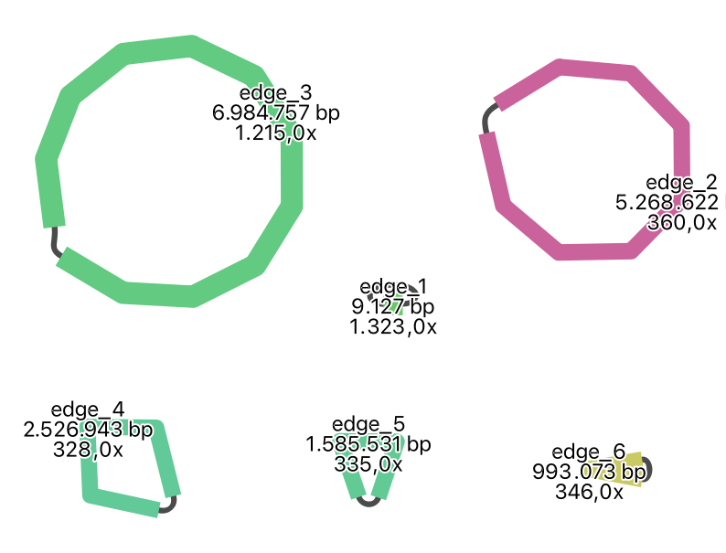

**Fig. 3.***Contigs circulares obtenidos del ensamblaje de la muestra C1E. Graficados por Bandage.*

De la misma manera, es importante resaltar que cada uno de los contigs de la muestra C1E presentan un valor profundidad alrededor de tres veces mayor del necesario para su respectiva caracterización (Sims et al., 2014). Además, tanto en el contig 1 como en el contig 3 se tiene una profundidad superior a 1000x lo que nos muestra que ambas muestras tuvieron un gran número de lecturas únicas y que su nivel de cobertura es óptimo para los análisis que se realizarán más adelante (Zhang et al., 2019).

**MATERIAL SUPLEMENTARIO:**

* Todos los resultados de los ensamblajes se pueden observar en el siguiente hipervínculo: <https://github.com/davidarturolr/BCOM4102/tree/master/Proyecto>

**REFERENCIAS**

1. Díaz-García, L., Huang, S., Spröer, C., Sierra-Ramírez, R., Bunk, B., Overmann, J., & Jiménez, D. (2020). Dilution-to-Stimulation/Extinction Method: a Combination Enrichment Strategy To Develop a Minimal and Versatile Lignocellulolytic Bacterial Consortium. Applied And Environmental Microbiology, 87(2). <https://doi.org/10.1128/aem.02427-20>
2. Kolmogorov, M., Bickhart, D., Behsaz, B., Gurevich, A., Rayko, M., & Shin, S. et al. (2020). metaFlye: scalable long-read metagenome assembly using repeat graphs. Nature Methods, 17(11), 1103-1110. <https://doi.org/10.1038/s41592-020-00971-x>
3. Singhvi, M., & Gokhale, D. (2019). Lignocellulosic biomass: Hurdles and challenges in its valorization. Applied Microbiology And Biotechnology, 103(23-24), 9305-9320. <https://doi.org/10.1007/s00253-019-10212-7>
4. Lopes, A., Ferreira Filho, E., & Moreira, L. (2018). An update on enzymatic cocktails for lignocellulose breakdown. Journal Of Applied Microbiology, 125(3), 632-645. <https://doi.org/10.1111/jam.13923>
5. Zhu, N., Yang, J., Ji, L., Liu, J., Yang, Y., & Yuan, H. (2016). Metagenomic and metaproteomic analyses of a corn stover-adapted microbial consortium EMSD5 reveal its taxonomic and enzymatic basis for degrading lignocellulose. Biotechnology For Biofuels, 9(1). <https://doi.org/10.1186/s13068-016-0658-z>
6. Koren, S., Walenz, B., Berlin, K., Miller, J., Bergman, N., & Phillippy, A. (2017). Canu: scalable and accurate long-read assembly via adaptivek-mer weighting and repeat separation. Genome Research, 27(5), 722-736. <https://doi.org/10.1101/gr.215087.116>
7. Dong, X., & Strous, M. (2019). An Integrated Pipeline for Annotation and Visualization of Metagenomic Contigs. Frontiers In Genetics, 10. <https://doi.org/10.3389/fgene.2019.00999>
8. Tamames, J., Cobo-Simón, M., & Puente-Sánchez, F. (2019). Assessing the performance of different approaches for functional and taxonomic annotation of metagenomes. BMC Genomics, 20(1). <https://doi.org/10.1186/s12864-019-6289-6>.
9. Shah, N., Tang, H., Doak, T., & Ye, Y. (2010). Comparing bacterial communities inferred from 16s rrna gene sequencing and shotgun metagenomics. Biocomputing 2011, 165-176. <https://doi.org/10.1142/9789814335058_0018>
10. Jiménez, D., Chaves-Moreno, D., & van Elsas, J. (2015). Unveiling the metabolic potential of two soil-derived microbial consortia selected on wheat straw. Scientific Reports, 5(1). <https://doi.org/10.1038/srep13845>
11. Peñaranda Gonzalez, L., Montenegro Gómez, S., & Giraldo Abad, P. (2017). Aprovechamiento de residuos agroindustriales en Colombia. Revista De Investigación Agraria Y Ambiental, 8(2), 141-150. https://doi: 10.22490/21456453.2040
12. Ren, J., Cao, J., Zhao, X., Yang, F., & Wei, X. (2019). Recent advances in syngas production from biomass catalytic gasification: A critical review on reactors, catalysts, catalytic mechanisms and mathematical models. Renewable And Sustainable Energy Reviews, 116, 109426. https://doi: 10.1016/j.rser.2019.109426
13. Arpia, A., Chen, W., Lam, S., Rousset, P., & de Luna, M. (2021). Sustainable biofuel and bioenergy production from biomass waste residues using microwave-assisted heating: A comprehensive review. *Chemical Engineering Journal*, *403*, 126233. https://doi: 10.1016/j.cej.2020.126233
14. Mahro, B., & Timm, M. (2007). Potential of Biowaste from the Food Industry as a Biomass Resource. *Engineering In Life Sciences*, *7*(5), 457-468. https://doi: 10.1002/elsc.200620206
15. Muscat, A., de Olde, E., de Boer, I., & Ripoll-Bosch, R. (2020). The battle for biomass: A systematic review of food-feed-fuel competition. *Global Food Security*, *25*, 100330. https:// doi: 10.1016/j.gfs.2019.100330
16. Li, H., Liang, Y., Li, P., & He, C. (2020). Conversion of biomass lignin to high-value polyurethane: A review. *Journal Of Bioresources And Bioproducts*, *5*(3), 163-179. https:// doi: 10.1016/j.jobab.2020.07.002
17. Cerda, A., Artola, A., Barrena, R., Font, X., Gea, T., & Sánchez, A. (2019). Innovative Production of Bioproducts From Organic Waste Through Solid-State Fermentation. *Frontiers In Sustainable Food Systems*, *3*. https://doi: 10.3389/fsufs.2019.00063
18. Eskicioglu, C., Monlau, F., Barakat, A., Ferrer, I., Kaparaju, P., Trably, E., & Carrère, H. (2017). Assessment of hydrothermal pretreatment of various lignocellulosic biomass with CO 2 catalyst for enhanced methane and hydrogen production. *Water Research*, *120*, 32-42. https://doi: 10.1016/j.watres.2017.04.068
19. Rahmati, S., Doherty, W., Dubal, D., Atanda, L., Moghaddam, L., & Sonar, P. et al. (2020). Pretreatment and fermentation of lignocellulosic biomass: reaction mechanisms and process engineering. *Reaction Chemistry & Engineering*, *5*(11), 2017-2047. https://doi: 10.1039/d0re00241k
20. Ju, J., Wang, D., Heo, S., Kim, M., Seo, J., & Kim, Y. et al. (2020). Enhancement of 1,3-propanediol production from industrial by-product by *Lactobacillus reuteri* CH53. *Microbial Cell Factories*, *19*(1). https://doi: 10.1186/s12934-019-1275-x
21. Sadhukhan, S., Villa, R., & Sarkar, U. (2016). Microbial production of succinic acid using crude and purified glycerol from a *Crotalaria juncea* based biorefinery. *Biotechnology Reports*, *10*, 84-93. https://doi: 10.1016/j.btre.2016.03.008
22. Li, P., Anumanthan, A., Gao, X., Ilangovan, K., Suzara, V., Düzgüneş, N., & Renugopalakrishnan, V. (2007). Expression of Recombinant Proteins in *Pichia Pastoris*. *Applied Biochemistry And Biotechnology*, *142*(2), 105-124. https://doi: 10.1007/s12010-007-0003-x
23. Diethard, M., Gasser, B., Egermeier, M., Marx, H., & Sauer, M. (2016). Industrial Microorganisms:*Saccharomyces cerevisiae* and other Yeasts. *Industrial Biotechnology*, 673-686. https://doi: 10.1002/9783527807796.ch18
24. Pandey, S., Singh, N., Yadav, T., Bansal, A., Thanki, A., Yadav, M., & Nayak, J. (2020). Metabolic Products of Mixed Culture Fermentation. *Engineering Of Microbial Biosynthetic Pathways*, 75-92. https://doi: 10.1007/978-981-15-2604-6_5
25. Simmons, C., Reddy, A., D’haeseleer, P., Khudyakov, J., Billis, K., & Pati, A. et al. (2014). Metatranscriptomic analysis of lignocellulolytic microbial communities involved in high-solids decomposition of rice straw. *Biotechnology For Biofuels*, *7*(1). https://doi: 10.1186/s13068-014-0180-0
26. Jia, Y., Ng, S., Lu, H., Cai, M., & Lee, P. (2018). Genome-centric metatranscriptomes and ecological roles of the active microbial populations during cellulosic biomass anaerobic digestion. *Biotechnology For Biofuels*, *11*(1). https://doi: 10.1186/s13068-018-1121-0
27. Alcalde M, Ferrer M, Plou FJ, Ballesteros A. Environmental biocatalysis: from remediation with enzymes to novel green processes. Trends Biotechnol. 2006 Jun;24(6):281-7. https://doi: 10.1016/j.tibtech.2006.04.002.
28. Green BD, Keller M. Capturing the uncultivated majority. Curr Opin Biotechnol. 2006 Jun;17(3):236-40. https://doi: 10.1016/j.copbio.2006.05.004.
29. Tyson GW, Banfield JF. Cultivating the uncultivated: a community genomics perspective. Trends Microbiol. 2005 Sep;13(9):411-5. https://doi: 10.1016/j.tim.2005.07.003.
30. Lawson, C., Harcombe, W., Hatzenpichler, R., Lindemann, S., Löffler, F., & O’Malley, M. et al. (2019). Common principles and best practices for engineering microbiomes. *Nature Reviews Microbiology*, *17*(12), 725-741. doi: 10.1038/s41579-019-0255-9
31. Gilmore, S., Lankiewicz, T., Wilken, S., Brown, J., Sexton, J., & Henske, J. et al. (2019). Top-Down Enrichment Guides in Formation of Synthetic Microbial Consortia for Biomass Degradation. *ACS Synthetic Biology*, *8*(9), 2174-2185. doi: 10.1021/acssynbio.9b00271.
32. Kang, D., Jacquiod, S., Herschend, J., Wei, S., Nesme, J., & Sørensen, S. (2020). Construction of Simplified Microbial Consortia to Degrade Recalcitrant Materials Based on Enrichment and Dilution-to-Extinction Cultures. *Frontiers In Microbiology*, *10*. doi: 10.3389/fmicb.2019.03010
33. Bohra, V., Dafale, N., Hathi, Z., & Purohit, H. (2019). Genomic annotation and validation of bacterial consortium NDMC-1 for enhanced degradation of sugarcane bagasse. *Annals Of Microbiology*, *69*(7), 695-711. doi: 10.1007/s13213-019-01462-x
34. Song, H., Ding, M., Jia, X., Ma, Q., & Yuan, Y. (2014). Synthetic microbial consortia: from systematic analysis to construction and applications. *Chem. Soc. Rev.*, *43*(20), 6954-6981. doi: 10.1039/c4cs00114a
35. Jia, Y., Niu, C., Lu, Z., Zhang, X., Chai, L., & Shi, J. et al. (2020). A Bottom-Up Approach To Develop a Synthetic Microbial Community Model: Application for Efficient Reduced-Salt Broad Bean Paste Fermentation. *Applied And Environmental Microbiology*, *86*(12). doi: 10.1128/aem.00306-20
36. Sims D, Sudbery I, Ilott NE, Heger A, Ponting CP. (2014). Sequencing depth and coverage: key considerations in genomic analyses. Nature Reviews Genetics. doi: 10.1038/nrg3642.
37. Zhang, W., Jia, B. & Wei, C. (2019). PaSS: a sequencing simulator for PacBio sequencing. *BMC Bioinformatics* 20**,**352. https://doi.org/10.1186/s12859-019-2901-7
38. Ryan R. Wick, Mark B. Schultz, Justin Zobel, Kathryn E. Holt. (2015). Bandage: interactive visualization of de novo genome assemblies, Bioinformatics,  https://doi.org/10.1093/bioinformatics/btv383